
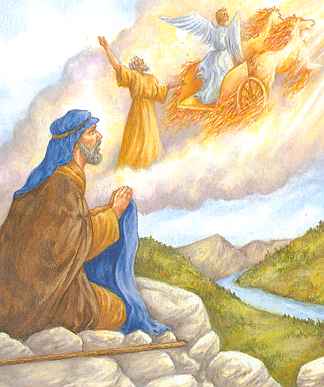
Беседы
Беседы
Беседы
Беседы
Р 19 К
Р 19 К
Р 19 К
Р 19 К
Божий план спасения
Божий план спасения
Божий план спасения
Божий план спасения
90
90
90
90
Р19K
Р19K
Р19K
Р19K

Я. Н. Пейсти

Я. Н. Пейсти

Павел Джеймс

Божий План Спасения

Радиопередачи 73 - 78

Павел Джеймс

Павел Джеймс

Павел Джеймс

Божий План Спасения
Божий План Спасения
Божий План Спасения

Радиопередачи 73 - 78

Радиопередачи 73 - 78

Радиопередачи 73 - 78
Илья. Елисей.

Илья. Елисей.

Илья. Елисей.

Илья. Елисей.

